**Liens : Les nouvelles du parc**

**Fiche 49**

Un colibri et un rouge-gorge sont observés.  
Le colibri a une masse de 4 g.

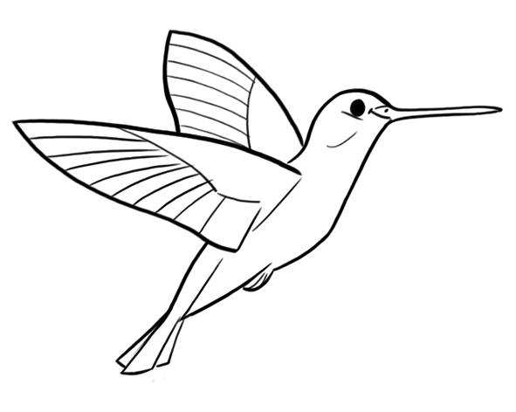

Quelle pourrait être la masse du rouge-gorge ?

**Fait amusant**

Un éléphant d’Afrique a environ 450 l de sang.

Recherche la quantité de sang que d’autres animaux possèdent, et que toi aussi tu possèdes !

**Objets trouvés**

Des bouteilles d’eau sont laissées dans une aire de pique-nique.

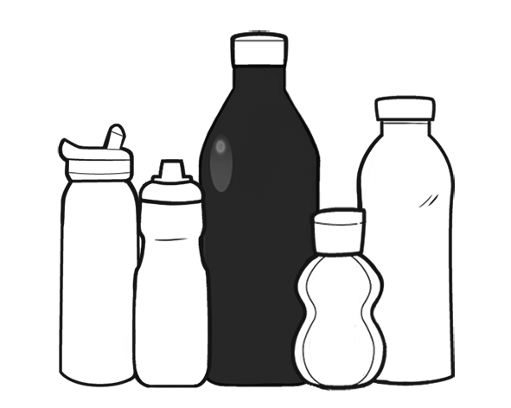

La bouteille noire a une capacité de 2 l.  
  
Quelle quantité les autres bouteilles pourraient-elles contenir ?

Annie revient d’un safari en Afrique et partage cette image.

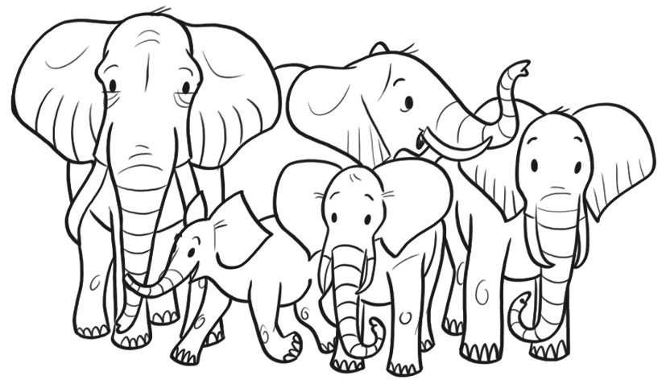

L’éléphant le plus grand a une masse de 6 000 kg.  
Quelle pourrait être la masse de chacun des autres éléphants ?